Family Math Studio Lección 8.1 · 6.AT.8

Comprender las ecuaciones y sus soluciones
Escribir una ecuación para una situación y comprobar si un valor es una solución.
Nombre Fecha

La chispa de hoy
La tarjeta de pista de un juego de escape dice: algunas gemas robadas más 8 más son 20 gemas. ¿Cuántas gemas robaron al principio? Primero adivina: ¿el número es mayor que 10 o menor?
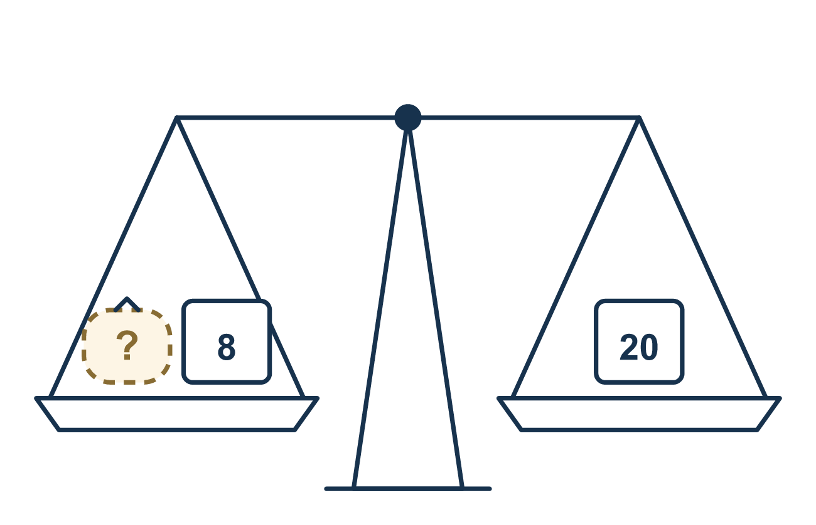
Nuestro modelo de clase: convierte las palabras en símbolos

Inténtalo
Resuélvelo en papel. Escribe una respuesta en cada línea.
- ¿Cuál de estas es una ecuación?
A. x + 5 B. x + 5 = 12 C. 12 + 5 D. n × 3
Mi respuesta
- En la ecuación n + 4 = 9, ¿qué parte es la variable?
A. 4 B. 9 C. n D. +
Mi respuesta
- ¿Qué valor es la solución de x + 3 = 9?
A. 6 B. 12 C. 3 D. 9
Mi respuesta
- Sam tenía 12 calcomanías y regaló s calcomanías. Le quedan 7. ¿Qué ecuación corresponde?
A. s − 12 = 7 B. 12 + s = 7 C. 12 × s = 7 D. 12 − s = 7
Mi respuesta
- ¿Es y = 4 una solución de 3y = 12?
A. No, porque 3 × 4 = 7 B. No, porque 4 no es 12 C. Sí, porque 3 × 4 = 12 D. Sí, porque 3 + 4 = 12
Mi respuesta

Conversen
¿Qué representa la letra en su ecuación? ¿Qué número hace iguales los dos lados?

Misión en casa
Escondan algunas monedas en una taza. Pongan 3 monedas más al lado. Digan: «La taza más 3 monedas son 10 monedas». ¿Puede su estudiante escribir n + 3 = 10? Después prueben una estimación poniéndola en lugar de n.

Si se atoran, pregunten
- ¿Qué número estamos tratando de encontrar? Elijamos una letra para él.
- ¿Qué nos dice la palabra 'más' que escribamos? ¿Y la palabra 'es igual a'?
- Lee la pista en voz alta. ¿Qué nos dice que hagamos cada parte?

Hazlo en pantalla

Escanea o escribe el enlace. La misma lección, con pistas. eduwonderlab.com/lessons/8-1/homework.html
¿Cómo te sentiste? (opcional) ☐ Difícil ☐ Voy mejorando ☐ Lo entendí

Family Math Studio · Para adultos Lección 8.1 · 6.AT.8

Respuestas y notas para conversar
Comprender las ecuaciones y sus soluciones

Lo que aprende tu estudiante
Esta noche convertimos una pista en una ecuación y comprobamos si un valor es solución sustituyéndolo.

Respuestas
Pidan a su estudiante que explique antes de mirar.
- B. x + 5 = 12. x + 5 = 12 es una ecuación porque tiene un signo igual entre dos lados.
- C. n. n es la variable porque es una letra que representa un número desconocido.
- A. 6. La solución es 6 porque 6 + 3 = 9.
- D. 12 − s = 7. 12 − s = 7 corresponde porque empieza con 12 y quita s.
- C. Sí, porque 3 × 4 = 12. Sí, porque 3 × 4 = 12, así que los dos lados son iguales.

Conversen
¿Qué representa la letra en su ecuación? ¿Qué número hace iguales los dos lados?

Cuando se atoren, pregunten
- ¿Qué número estamos tratando de encontrar? Elijamos una letra para él.
- ¿Qué nos dice la palabra 'más' que escribamos? ¿Y la palabra 'es igual a'?
- Lee la pista en voz alta. ¿Qué nos dice que hagamos cada parte?

Eviten decir
- Una ecuación es cualquier oración que tiene números.
- No necesitas el signo igual.
- Solo adivina la respuesta en lugar de escribir la ecuación.

Misión en casa
Escondan algunas monedas en una taza. Pongan 3 monedas más al lado. Digan: «La taza más 3 monedas son 10 monedas». ¿Puede su estudiante escribir n + 3 = 10? Después prueben una estimación poniéndola en lugar de n.

